Haga que su mayor fiesta de cumpleaños nunca en ICE! En nuestro ambiente cálido y seguro!
The Ice Ridge – SouthRidge Mall 1111 East Army Post Rd, Des Moines, IA 50315 www.theiceridge.com

¿Buscas algo diferente para los niños, o algo que usted no a visto? Quizas todo ese desastre y la limpieza en su casa no es lo tuyo, tal vez salir a quemar algo de energía mientras se celebra el día más grande! Sea lo que sea, estamos encantados de atender sus necesidades!
Póngase en contacto con nosotros para precios oficiales la fiesta de cumpleaños para un máximo de 10 niños en nuestra pista de hielo sintético. Siéntese y relájese mientras que uno de nuestros instructores enseñan las habilidades básicas en nuestro hielo sintético, o se escuchando a la música de todo el grupo para ir a patinar. Por supuesto, dependiendo de la actividad que haga tenenos ciertos requisitos que deben cumplir, pero podemos arreglar eso antes de reservar tu fiesta.
¿Qué está incluido en nuestras Fiestas de cumpleaños?
• una hora de tiempo del hielo en nuestra superficie de hielo sintéticoy en cualquier momento patinaje público abierto
• El uso de media hora de nuestra área de la fiesta de cumpleaños (para Cake / Bebidas / apertura de regalos, etc)
• Uno de nuestros miembros del personal para ayudar con la organización del evento
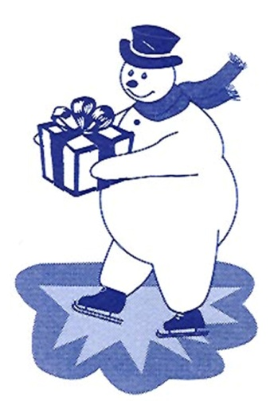
• Limpie los miembros del personal después de la finalización del partido
• El reconocimiento del nombre y la canción del feliz cumpleaños jugado
• * alquiler de patines o traer sus propios patines libre
• El entrenador privado disponible por $ 20 adicionales tarifa
• Visita de "Frosty the Snowman" $ 20 honorario adicional
• Alimentos y bebidas responsabilidad del anfitrión de la fiesta
• Las tasas de partido cerradas privadas disponibles a partir de $ 150 dependiendo de la disponibilidad
Cost: $100.00/hr. Sobre las actividades de hielo y 30 minutos fuera del hielo utilización zona de fiesta.
El precio incluye un máximo de 10 personas (adultos o niños) que participan en las actividades en el hielo. Cada persona adicional de más de los 10 participantes originales es $ 5.00 cargo adicional. (Adicional tiempo del hielo se puede añadir en incrementos de 30 minutos para un adicional de $ 50.00 por 30 minutos).
Todos los partidos deben reservar con 7 días de antelación. Asistir Todo el mundo tiene que firmar una renuncia antes de asistir (menores de edad deben tener la firma de un padre o tutor legal). Sobre las actividades del hielo debe ser pre-aprobado antes del comienzo del partido. Descanso área de la fiesta horas comenzará después en la sesión de hielo se ha completado.
Un depósito de $ 50.00 debe ser pagado en el momento de la reserva y no es reembolsable.
Para reservaciones, comuníquese con Cindy Powley al 515-657-0312 email cynthiad.powley @ yahoo.com
o Burton Powley al 515-371-8666 email burtonpowley@mchsi.com

LA ZONA DEL HIELO - 1111 Medio Army Post Road, Des Moines, IA 50315
Southridge Mall. Teléfono 515-371-8666
FIESTA DE CUMPLEAÑOS DE EXENCIÓN - PUBLICACIÓN DEL PARTICIPANTE
_______________________________________________________
¿Tener una fiesta de cumpleaños!
Día: Fecha:
Hora: Teléfono:
Fiesta de cumpleaños Participante estreno
Patinaje sobre hielo implica ciertos riesgos inherentes, los peligros y riesgos que pueden resultar en lesiones personales graves. El uso de alquiler de equipos de patinaje también implica ciertos riesgos inherentes, los peligros y riesgos que pueden resultar en lesiones personales graves. El patinador y el padre del patinador o tutor legal asumir y aceptar todos los riesgos de lesiones, mientras que en la cresta ICE Todos los patinadores se comprometen a respetar el Código de Responsabilidad del patinador publicado y reconoce que todos los patinadores patinan bajo su propio riesgo.
En todo momento, el patinador y el padre del patinador o tutor legal serán plenamente responsables de los daños personales y daños materiales incurridos, mientras que en el Fondo y el patinador y el padre del patinador o tutor legal de acuerdo en defender y mantener el Fondo, sus funcionarios, agentes y empleados de cualquier y toda responsabilidad por reclamaciones, demandas y causas de acción valer contra el uso del Fondo que surja forma del patinador de las instalaciones o de otra manera contra los locales
Nombre del patinador |  | Firma del Padre o Tutor
Número de teléfono de emergencia |  | fecha
Usted debe traer su completado la fiesta de cumpleaños Participante lanzamiento a la fiesta con ustedes!

